標準ガスクラブ会員各位

謹啓 時下ますますご清栄のこととお喜び申し上げます。
平素は格別のご高配を賜り、ありがたく御礼申し上げます。
国立研究開発法人産業技術総合研究所計量標準総合センター(NMIJ)では、標準の普及による経済・科学全般の発展を目的として活動をして参りました。平成１７年度より、産業界、大学、関連する研究機関等との連携を深め、各界の要望を取り入れた標準供給を行うべく、標準の分野ごとに計測クラブを設け、活動を続けております。標準ガスに関しても標記の通り標準ガスクラブを立ち上げ、毎年、研究報告などを中心に標準クラブ会合を開催して参りました。これまでの標準ガスクラブでは、お忙しい中、多数の皆様のご参加を頂くことができましたことを心より感謝いたしております。
今年度も、標準ガスクラブの活動として、平成３０年度標準ガスクラブ講演会の開催を別紙の通り予定しております。例年よりも余裕のあるスペースでご聴講いただくために、今年度は品川区大井町駅近くの「きゅりあん大会議室」にて開催いたします。今回は、産総研の発表に加えて、一般社団法人土壌環境センター様、ボールウェーブ株式会社様のご講演を予定しております。
年度末のお忙しい時期とは存じますが、ご興味のある方は是非ご参加下さるようお願い申し上げたく、ご案内申し上げます。また、関係部署で、ご興味のある方にも是非お声を掛けて頂ければ、幸いです。

敬具

平成31年1月8日

国立研究開発法人 産業技術総合研究所 計量標準総合センター
物質計測標準研究部門 ガス・湿度標準研究グループ
下坂 琢哉

平成３０年度標準ガスクラブ講演会開催のご案内

【会合名】 平成３０年度標準ガスクラブ講演会

【日時】 平成３１年３月８日（金） １３時１５分～１６時３０分（１2時45分より受付）

【会場】 「きゅりあん」（品川区立総合区民会館） 大会議室（６階）
住所: 東京都品川区東大井５-１８-１
ＨＰ： http://www.shinagawa-culture.or.jp/hp/page000000300/hpg000000268.htm

【プログラム】 別紙参照。また、下記URLに掲載予定。

URL: https://www.nmij.jp/~nmijclub/gas/gas.html

【参加費】 無料
※懇親会にご参加の方は、お一人様 ５,０００円（別紙「懇親会のご案内」参照）

【主催】 国立研究開発法人 産業技術総合研究所 計量標準総合センター
物質計測標準研究部門 ガス・湿度標準研究グループ
住所： 〒３０５-８５６３ 茨城県つくば市梅園１-１-１
電話： ０２９-８６１-６８５１

【お申し込み・お問い合わせ】
参加ご希望の方は、下記申込書にご記入のうえ、事務局あて
平成３１年２月２１日（木）までに、メールにてお送り下さい。

標準ガスクラブ事務局 メ－ルアドレス： stdgas_club_office-ml@aist.go.jp

※個人情報は、「標準ガスクラブ」及び「計測クラブ」に関連する情報をお知らせする際に限り、
使用させていただきます。

参加申込書

「平成３０年度標準ガスクラブ講演会」に参加します。

氏 名
所 属（会社・機関名）
連 絡 先 | 電話番号
 | メールアドレス
懇 親 会 |  | 参加します | 参加しません
連 絡 欄

平成３０年度標準ガスクラブ講演会プログラム※

日 時： 平成３１年３月８日(金) １３：１５～
会 場： 「きゅりあん」（品川区立総合区民会館）大会議室
予定時間 | 発表題目 | 発表者（敬称略）
 |  | 氏 名 | 所 属
12：45～13：15 | ～受付～
13：15～13：25 | 開会のあいさつ、および、事務連絡
13：25～13：50 | 自己紹介（参加者全員）
13：50～14：15 | 「2018年のNMIJ標準ガスグループの活動報告」 | 下坂 琢哉 | (国研)産業技術総合研究所  物質計測標準研究部門  ガス・湿度研究グループ
14：15～14：45 | 「土壌汚染対策法における標準物質の必要性」 | 鈴木 義彦 | 一般社団法人  土壌環境センター
14：45～15：10 | 「ICP-MSを用いた気体試料の直接分析」 | 大畑 昌輝 | (国研)産業技術総合研究所  物質計測標準研究部門  無機標準研究グループ
15：10～15：35 | ～休憩～
15：35～16：05 | 「ボールSAWセンサーの開発」 | 竹田 宣生 | ボールウェーブ株式会社
16：05～16：20 | 「質量比混合法による標準ガス調製時の注意事項～ISO6142-1:2015 Annex Aより～」 | 松本 信洋 | (国研)産業技術総合研究所  物質計測標準研究部門  ガス・湿度研究グループ
16：20～16：25 | 全体についての質疑・応答
16：25～16:30 | 閉会のあいさつ、および、事務連絡

※発表題目や発表順は変更されることがあります。

講演会場アクセス

「きゅりあん」（品川区立総合区民会館） 大会議室（６階）

【所在地】 東京都品川区東大井５-１８-１ ６F
【電話】 ０３-５４７９-４１００

【アクセス】

〈ＪＲ（京浜東北線）〉・・・「大井町駅」（中央改札）より徒歩１分
〈東急大井町線〉・・・・・「大井町駅」より徒歩３分
〈りんかい線〉・・・・・・・・「大井町駅」（Ａ１出口）より徒歩３分
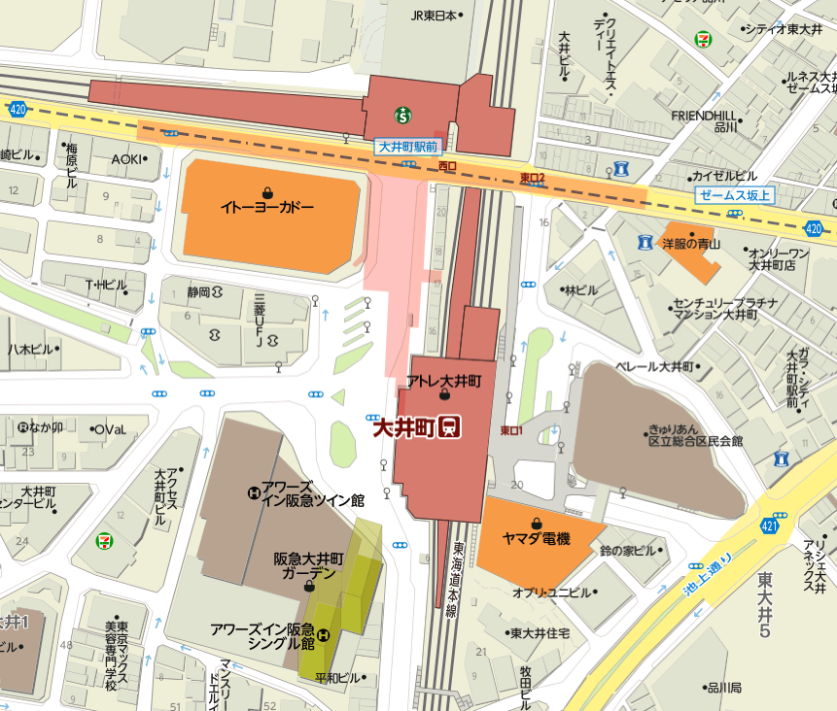
東急大井町線
りんかい線
×
大ホール専用入口
会議室入口
(地上２階)階)F2018/11/30より)
○

※ご注意

「きゅりあん」の正面入口は、大ホール専用入口となります。会議室へは、駅前ペデストリアンデッキ（地上２階）にて、右手「小ホール・会議室・会館受付入口」より入り、エレベーターをご利用下さい。

懇親会開催のご案内

標準ガスクラブ講演会終了後、下記のとおり懇親会を開催いたします。

別会場ではございますが、皆様是非、お気軽にご参加下さい。

記

【日時】 平成３１年３月８日(金) １７：００～

【会場】 バンケットルーム「クルール」 ※立食形式となります。

住所： 東京都品川区大井１-５０-５

「アワーズイン阪急」（「阪急大井町ガーデン」） ツイン館３Ｆ

ＨＰ： http://www.oursinn-hankyu.co.jp/ja/service/banquet

【参加費】 お一人様 ５,０００ 円（当日、講演会場受付にてお支払下さい）

【参加お申し込み】 別紙「参加申込書」懇親会参加欄にご記入下さい。
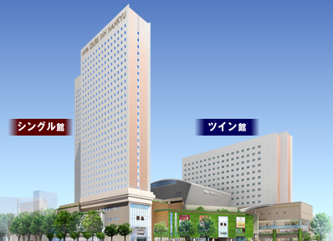
3F「クルール」

